АНАЛИЗ ЭКОНОМИЧЕСКОЙ И ТЕХНИЧЕСКОЙ ЭФФЕКТИВНОСТИ ПРИ ЭКСПЛУАТАЦИИ АСИНХРОННЫХ И КОЛЛЕКТОРНЫХ ТЯГОВЫХ ПРИВОДОВ ЛОКОМОТИВОВ

Струц Константин Тимурович

студент 4-го курса
Тайгинский институт железнодорожного транспорта - филиал федерального государственного бюджетного образовательного учреждения высшего образования «Омский государственный университет путей сообщения»

Аннотация: в данной статье рассматриваются тяговые приводы электровозов 2ЭС6 и 2ЭС10, проводится анализ их технической и экономической эффективности, а также оценка преимуществ и недостатков каждого из приводов.
Ключевые слова: асинхронный двигатель, коллекторный двигатель, тяговый двигатель, привод, электровоз 2ЭС6, электровоз 2ЭС10.

Для проведения анализа были изучены характеристики и конструктивные особенности асинхронного тягового привода электровоза 2ЭС10 «Гранит» и тягового привода постоянного тока электровоза 2ЭС6 «Синара». Тяговый электродвигатель (ТЭД) 2ЭС10 имеет маркировку 1ТВ2822, а на электровозах 2ЭС6 установлены тяговые двигатели разных типов: ЭДП 810У1, ДПТ810-2У1 и СТК-810 У1. В качестве примера в данной статье будет рассмотрен тяговый привод «Синары» с электродвигателем СТК-810 У1. Безусловно, каждый тип двигателя имеет свои преимущества и недостатки, изучив которые можно сделать вывод об эффективности их применения. Для примера рассматриваются тяговые приводы именно этих электровозов, так как на данный момент «Синара» и «Гранит» являются основной составляющей парка грузовых локомотивов Западно-Сибирской железной дороги.
При проектировании этих двигателей особое внимание было уделено тому, что они будут эксплуатироваться в суровых российских климатических условиях, поэтому оба типа ТЭД показывают достаточно высокую производительность и надежность в эксплуатации. Этому способствовало большое количество наработок, по производству и эксплуатации ТЭД предыдущих поколений.
Исполнение асинхронного тягового электродвигателя электровоза 2ЭС10 обеспечивает работу при климатических воздействиях:
- нижнее значение температуры окружающего воздуха минус 50 °С;
- максимальная высота над уровнем моря - 1300 м;
- величина изменения температуры охлаждающего воздуха в течении 2 ч. составляет не более 30 °С;
- воздействие росы и инея присутствуют;
Исполнение двигателя постоянного тока электровоза 2ЭС6 обеспечивает работу при климатических воздействиях:
- максимальная высота над уровнем моря, не более 1400 м;
- верхнее рабочее значение температуры воздуха при эксплуатации плюс 50;
- нижнее рабочее значение температуры воздуха при эксплуатации минус 60;
Долгое время на нашей железной дороге не было альтернативы коллекторным тяговым двигателям. Появление управляемых полупроводников открыло широкие возможности для создания надежных преобразователей и тем самым позволило поставить вопрос об использовании асинхронных тяговых приводов. Асинхронный электродвигатель – это двигатель переменного тока. Если асинхронному двигателю просто понизить напряжение, не понизив частоту, то он несколько снизит скорость. Но у него увеличится так называемое скольжение (отставание частоты вращения от частоты поля статора), увеличатся потери в роторе, из-за чего он может перегреться и выйти из строя. У двигателя постоянного тока сложности с регулированием частоты вращения нет, так как для этого, всего лишь, необходимо изменить напряжение на зажимах, путем ввода-вывода секций пусковых резисторов.
Изучив характеристики тяговых двигателей электровоза 2ЭС10 и электровоза 2ЭС6 (таблица 1), становится понятно, что асинхронный двигатель примерно на 30% эффективнее, чем его коллекторный аналог, при том, что его вес меньше почти на 600 килограмм. Стоимость его изготовления также на порядок ниже из-за меньших размеров и уменьшении затрат на электротехническую медь, а также на электроизоляционные материалы, которые необходимо применять при изготовлении коллектора, так как каждый его элемент должен быть изолирован друг от друга. В эксплуатации 2ЭС10 показывает экономию электроэнергии по сравнение с 2ЭС6 около 15%.

Таблица 1
Сравнительные характеристики ТЭД электровозов 2ЭС6 и 2ЭС10*
Наименование параметров | Значение
 | СТК-810 У1 | 1ТВ2822
Мощность продолжительного режима, кВт | 755 | 1200
Сила тяги продолжительного режима, кН | 418 | 538
Частота вращения в продолжительном режиме, об/мин | 770 | 900
КПД в продолжительном режиме | 0,933 | 0,930
Вес тягового привода, кг | 4600 | 3980
*На основании руководства по эксплуатации (РЭ) 2ЭС6 и РЭ 2ЭС10 [1][2]

Ниже приведены тяговые характеристики электровозов (рис.1 и рис.2), которые также доказывают эффективность асинхронных тяговых приводов «Гранита». Например, при скорости 10 км/ч тяговое усилие электровоза 2ЭС10 составляет 750 кН, а 2ЭС6 при той же скорости развивает усилие только 540 кН.

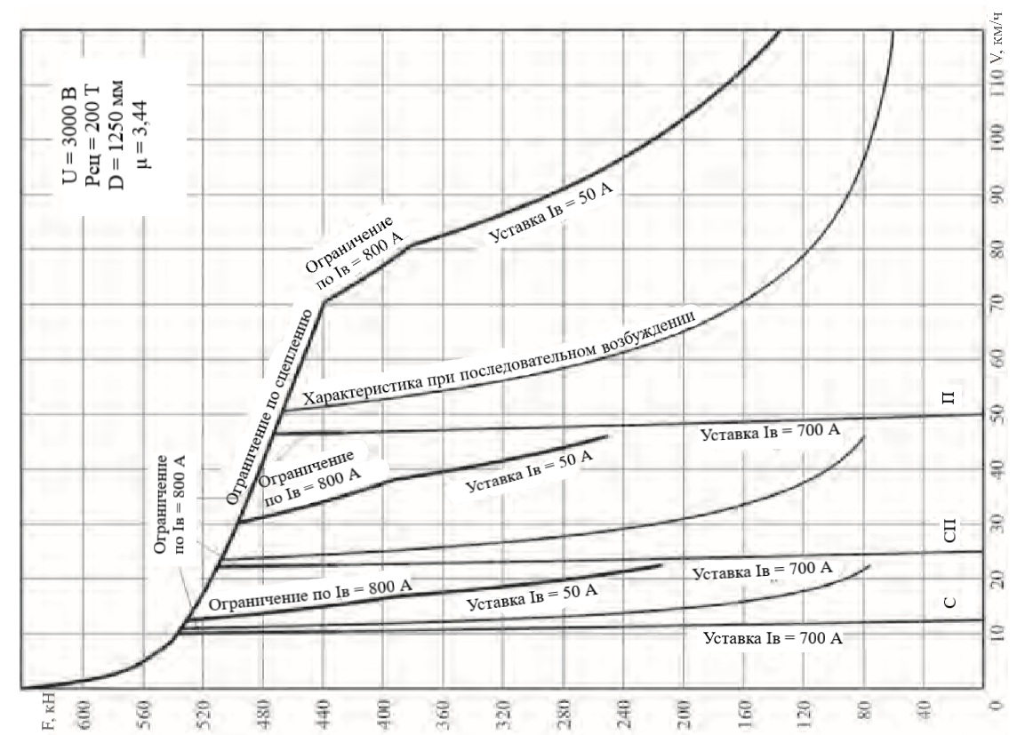
Рис. 1. Тяговые характеристики электровоза 2ЭС6

Рис. 2. Расчетная тяговая характеристика электровоза 2ЭС10

Проанализировав цены на изготовление электровозов 2ЭС6 и 2ЭС10 можно прийти к выводу, что не все так однозначно. Цена «Синары» составляет 93,925 млн. рублей, а цена «Гранита» - 182 млн. рублей. Одной из составляющих такой высокой цены на «Гранит» является необходимость применения полупроводниковых преобразователей для управления асинхронными двигателями, к тому же, при выходе преобразователя из строя, не обойтись без больших экономических затрат по его замене.
В конечном счете, сравнив оба двигателя, можно сказать, что асинхронный двигатель, по сравнению с коллекторным более дешев и прост в изготовлении, имеет более высокую степень защиты, меньший вес и габаритный размер, его тяговые характеристики выше, также отсутствие коллектора, щеточного узла и дополнительных полюсов увеличивает надежность и ресурс работы двигателя. Так как тяговый двигатель подлежит обязательному ремонту, то можно сравнить пробег до капитального ремонта каждого из электровозов после чего становится ясно, что двигатель 2ЭС10 «пробегает» в полтора раза больше, чем двигатель 2ЭС6.

Таблица 2
Периодичность технического обслуживания и ремонтов 2ЭС10
Вид работы | Периодичность
Техническое обслуживание (ТО), тысяч км, не менее | 15
Текущий ремонт (ТР), тысяч км, не менее | 150
Средний ремонт (СР), тысяч км, не менее | 1200
Капитальный ремонт (КР), тысяч км, не менее | 3600

Таблица 3
Вид работы | Периодичность
Техническое обслуживание (ТО), часов, не менее | 180
Текущий ремонт (ТР), тысяч км, не менее | 300
Средний ремонт (СР), тысяч км, не менее | 1200
Капитальный ремонт (КР), тысяч км, не менее | 2400
Периодичность технического обслуживания и ремонтов 2ЭС6

Почему же все до сих пор отдают предпочтение коллекторному приводу? Все из-за того, что хоть коллекторный двигатель и дороже, чем асинхронный, электровозы с двигателями постоянного тока изготавливать дешевле. Окупаемость асинхронных тяговых двигателей составляет около 25 лет, что экономически не выгодно, и на данный момент, для руководства ОАО «РЖД» это играет ключевую роль.
Надеемся, что в будущем, снижение цен на полупроводниковые преобразователи откроет огромные возможности по внедрению в парк Российских железных дорог электровозов с тяговыми асинхронными двигателями, ведь как мы поняли, за этими двигателями будущее и спрос на них будет огромен.

Список литературы

1. Электровоз 2ЭС6. Руководство по эксплуатации. Уральский завод железнодорожного машиностроения. [Текст] – 2008.
2. Электровоз грузовой постоянного тока 2ЭС10 с асинхронными тяговыми электродвигателями. Руководство по эксплуатации. [Текст] - 2011.
3. СЦБИСТ [Электронный ресурс] - железнодорожный форум. - Режим доступа: scbist.com
4. Правила тяговых расчетов для поездной работы [Текст] – М.: Транспорт, 2016. – 510 с.

